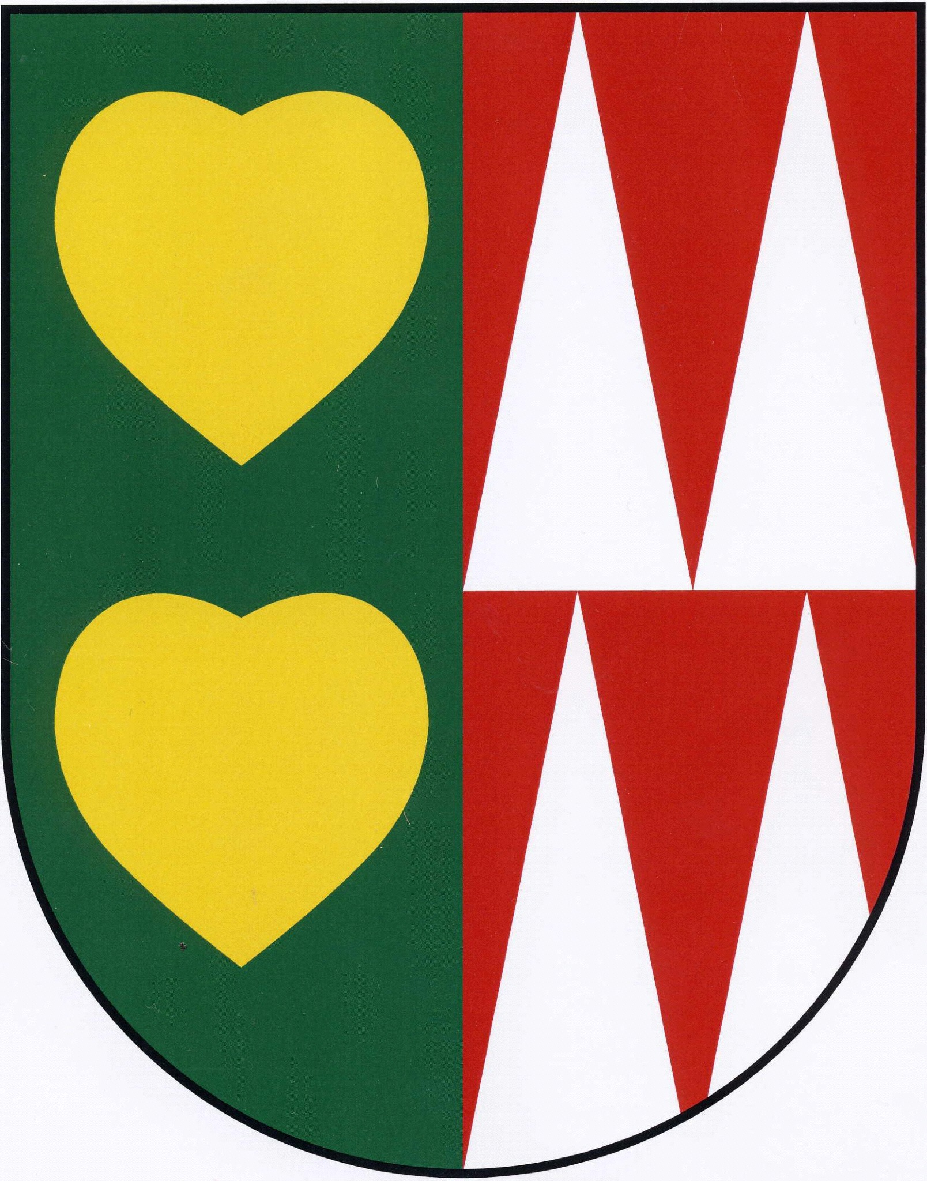

Usnesení 21. zasedání zastupitelstva Obce Trojanovice
konaného dne 12.8.2013

21/1
Zastupitelstvo obce schvaluje koupi části kanalizace v lokalitě Trojanovice Lomná mezi č.p. 177 a č.p. 411 za cenu 252.600,- Kč .

21/2
1. Zastupitelstvo obce bere na vědomí zprávu výboru pro veřejné zakázky a granty.
2. Zastupitelstvo obce schvaluje návrh výboru pro veřejné zakázky a granty a rozhoduje, že
realizaci zakázky “Moderní sportoviště - Sportovní areál Lomná Trojanovice” provede
firma NOSTA, s.r.o, za cenu 1 948 000,- Kč bez DPH.

21/3
1. Zastupitelstvo obce bere na vědomí zprávu výboru pro veřejné zakázky a granty.
2. Zastupitelstvo obce rozhodduje o vyloučení nabídky firmy TALPA – RPF s.r.o. pro
nesplnění podmínky výběrového řízení “Vodovodní řad Bystré” – překročení limitní ceny.
3. Zastupitelstvo obce schvaluje návrh výboru pro veřejné zakázky a granty a rozhoduje, že
realizaci zakázky “Vodovodní řad Bystré” provede firma INSTALL CZ, s.r.o., za cenu
393 010,45 Kč bez DPH.

21/4
Zastupitelstvo obce schvaluje pronájem části objektu č.p. 353 pro provoz prodejny potravin a smíšeného zboží firmě Hruška, spol. s r.o., za cenu 2,6 % z obratu bez DPH.

21/5
Zastupitelstvo obce neschvaluje výjimku ze směrnice č. 1/2010 pro zřízení věcného břemene v pozemcích p.č. 3572, 1971/2, 9, 34/1, 3714/2, 3729, 3697/1, 3673/14 a 3572 vše v k.ú Trojanovice pro vedení plynovodního řadu navrženou městem Frenštát p. R..
Obec Trojanovice schvaluje výjimku z platby za věcné břemeno, která bude snížena,
v případě plynovodního řadu ve výše uvedených pozemcích, na výši 50% ceny dle směrnice
č. 1/2010.

21/6
Zastupitelstvo obce schvaluje pronájem pozemků p. č. 3645/1, 2614/11, 2652/5, 3652/4, 2652/1 a 3669 vše v k.ú. Trojanovice o celkové výměře 13 583 m², za cenu 1000,- Kč/ha,
pro zemědělskou činnost.

-2-

21/7
Zastupitelstvo obce schvaluje záměr směny části pozemku p. č. 2630/3 v k. ú. Trojanovice, která je pod obecní komunikací, za část pozemku p. č. 2633/1 v k. ú. Trojanovice ve vlastnictví manželů Kopřivových.

21/8
Zastupitelstvo obce Trojanovice schvaluje záměr pronájmu pozemků p. č. 1481/2, 1482, 1484, 1485, 1486 a 1464 vše v k.ú. Trojanovice v I. zóně CHKO Beskydy o celkové výměře
23 169 m², za účelem dlouhodobé péče.

21/9
Zastupitelstvo obce Trojanovice schvaluje koupi pozemků p. č. 1810/2, 1811/2, 1812/2, 1812/3, 1821/3 v k. ú. Trojanovice, zapsaných na LV č. 1252, o celkové ploše 6.629 m²,
za cenu 5,- Kč/m².

Mgr. Jiří Novotný Mgr. Martin Trubač
starosta obce místostarosta obce

